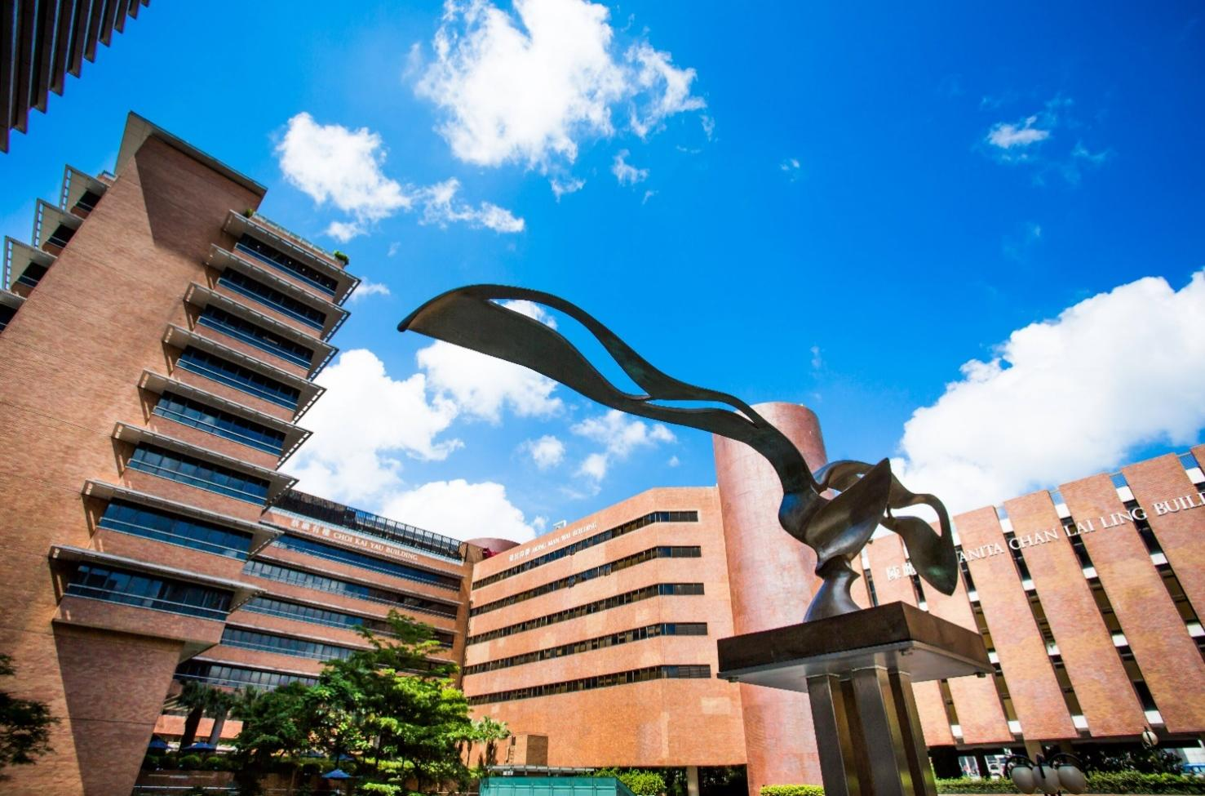

香港理工大学
2024年暑假
“交互媒体与娱乐技术”项目
香港理工大学
Hong Kong Polytechnic University

香港理工大学拥有85年的辉煌历史，是世界一流研究型大学。在2023年QS世界大学排名中，理大位列全球第65位，在2023年泰晤士高等教育世界大学排名中，理大位列全球第79位，实现了连续三年排名上升。学科排名方面，理大有6个学科和一个学术领域跻身全球50强。
香港理工大学设计学院自1964年成立以来，理大设计学院凭借其连接东西方的地理位置，成为香港设计教育和研究的重要枢纽。

- 2009年理大设计学硕士被BusinessWeek评为全球最佳设计专业30强
- 2015年理大设计学院被Design Schools Hub评为全球〸佳工业设计学院
- 2023年理大艺术与设计学科被QS学科排名评为全球第20名

项目概况
Program Overview

本项目是由香港理工大学设计学院定制的线下项目，项目依托理大设计学院多媒体科艺理学硕士点的优质师资，浓缩交互设计领域的精品课程，配以主题艺术馆参观、博导硕导见面会、以及小组项目，使学生能够感受理大的学术氛围、体验理大学生的学习方式，并与导师建立深度交流，为后续申请多媒体科艺理学硕士、博士夯实基础。项目的“学术”含量极高，通过科学合理的课程搭配，培养学生的设计思维。学生将得到行业专家的指导，获得丰富的项目经验，开阔眼界，加深对学科和行业前沿的认识，表现优秀的学生可获得推荐信。

城市简介：香港
City Profile

粤港澳大湾区：以香港、澳门、广州、深圳四大中心城市为核心的粤港澳大湾区，现已形成通信电子信息产业、新能源汽车产业、无人机产业、机器人产业以及石油化工、服装鞋帽、玩具加工、食品饮料等产业集群，是中国建设世界级城市群和参与全球竞争的重要空间载体。作为“一带一路”建设的重要支撑，粤港澳大湾区将作为内地与港澳深度合作示范区、宜居宜业宜游的优质生活圈和高质量发展的典范。香港特别行政区：简称“港”，区域范围包括香港岛、九龙、新界和周围262个岛屿，总人口733.32万人，其人类发展指数全球第四，同时香港也是全球最自由的经济体，世界前三的全球金融中心。由全球城市实验室(Global City Lab)编制的《全球城市500强》认为城市品牌的价值高低，直接影响着城市的资金流、信息流、商品流和人才流。香港的城市品牌价值为7836.3亿美元，位居世界第九和中国第一。

项目特色
Program Highlights

- 【结业证书】顺利完成课程的同学将获得项目结业证书。
- 【导师资源】通过在学习场景和非学习场景的深度沟通交流，同学可与教授建立联系并为后续升学之路积累实质性资源。
- 【知识与眼界】学生将体验世界领先的设计领域课程，并锻炼语言能力、精进专业知识、加深专业领域认知、拓展国际化视野，以明确未来发展方向。
- 【人脉拓展】项目为期7天，学生可结识同龄但具有多元背景的朋友，通过各类活动增加团队协作力，拓展人脉。

项目详情
Program Details

【项目时间】2024年7月28日-8月3日（7天）
【项目内容】
- 六大课程模块
- 设计创新思维：课程从设计思维的5个阶段，移情、定义、构思、原型和测试的介绍开始，帮助学生建立创造力的信心，学习如何使用设计思维方法（“双钻模型”）来管理以上5个阶段，并最终使自己具备在现实环境中应用设计思维所需的技能和工具。
- 声音设计：通过声音在电影、游戏和交互装置等领域的应用实例，引导学生从用户角度出发，探讨不同场景下的配乐及音效设计。
- 数字故事创作：随着科技的进步，故事的讲述方式从口头描述变为电影、书籍、电子游戏、音频、电视、漫画等不同的形式。本课程使学生能够更加自信且专业地处理现代复杂的故事形式。
- 游戏设计与开发：学生将了解到不同类型的游戏，以及游戏的环境、历史、引擎和原型工具等基础知识，通过基本的游戏设计原则和趋势分析，学生将有能力考虑游戏的心理、社会、技术和文化因素，从而认识到游戏行业的发展。
- 虚拟与增强现实：为学生提供设计、实现和演示虚拟与增强现实体验所需的知识和技能，以及虚拟现实所带来的独特的设计问题，新应用市场分析和“虚拟现实病”背后的基础理论。
- 媒体艺术技术：将技术知识、技能与设计的艺术性相结合，培养学生在长期的学习过程中，掌握领导文化创意产业的知识和技能。
- 主题艺术馆参观
- M+美术馆：全球数一数二的现代与当代视觉文化博物馆，位于西九文化区，包含3个展厅、3个戏院、多媒体中心等，展出20-21世纪的视觉艺术展品。
- Sandbox V R：结合了全身动作捕捉和高质量的触觉技术，提供了家庭VR所不能实现的真实感和完全的沉浸感。
- 多媒体科艺理学硕士导师见面会
导师见面会上，多媒体科艺理学硕士专业负责人将介绍理大设计学院的科研优势与多媒体科艺理学硕士专业的课程设置、专业方向和研究重点；各位导师也将介绍自己的研究领域，便于有意申请多媒体科艺理学硕士或博士的同学了解学术信息并进行深度交流。
- Dr. William Liang：美国宾夕法尼亚大学系统工程博士，曾就职于硅谷、华尔街。 Journal of
Open Hardware编辑委员会成员、中文大学资优计划辅导员、 Idea Mill Ltd.创始人，Dim Sum Labs和自动驾驶模型车辆协会的联合创始人。现任香港理工大学设计学院创新创业模块教学员。
- Prof. Henry Duh：多媒体科艺理学硕士专业负责人虚拟和增强现实环境下的交互设计研究领域的专家，拥有心理学、工业设计、工程学学位。美国华盛顿大学博士，NASA-约翰逊太空中心虚拟现实训练计划博士后研究。在交互设计、增强现实和人机交互领域发表了150多篇会议和期刊论文，引用6,100次(基于谷歌学术)。
- Assistant Prof. Ping Li：香港中文大学博士，香港理工大学设计学院与电子计算系联合教师，2020年入选“国家杰出青年专家”，研究兴趣为计算机图形学和创意媒体，共发表150多篇顶级视觉和图形论文。

【参考课程安排】
Day 1 | Day 2 | Day 3 | Day 4 | Day 5 | Day 6 | Day 7
出发城市-  香港 | 校园游览  设计学院参观 | 课程2  声音设计 | 课程4  游戏设计  与开发 | 课程5  虚拟与增强  现实 | 课程6  媒体艺术技术 | 香港-  到达城市
 | 午餐会 | 课程3  熟悉故事创作 | 行业专家讲座 | Sand box VR 体验 | 小组项目  成果展示
 | 课程1  设计创新思维 | M+艺术馆  参观 | 多媒体科艺理学硕士导师  见面会 |  | 结业仪式  证书颁发  欢送冷餐会
 | 小组项目会议
项目启动会 | 自习/讨论 | 自习/讨论 | 自习/讨论 | 自习/讨论 | 自由活动

【住宿安排】酒店标准双人间
【项目费用】16,600元，费用涵盖：项目申请费、课程与讲座费用、住宿费（含早餐）、行程中一次午餐会费用、一次冷餐会费用、参观费用、旅行意外保险、项目管理费（包含：项目咨询、项目申请、住宿安排、行前指导等内容）。费用不含：往返机票、通行证费用、个人生活费。

项目收获
Program Achievement

- 【结业证书】项目结束后顺利完成课程的同学将获得项目结业证书。
- 【推荐信】通过在学习场景和非学习场景的深度沟通交流，同学可与教师建立联系并为后续升学之路积累实质性资源。有需要的同学可以向教师申请推荐信。
- 【小组作品奖学金】在小组项目中，所有同学将被随机分为6个小组。项目期间，各组需按照导师要求完成小组项目，并进行最终展示，按照分数高低排名。获得第一名的小组，每位组员将获得1,000元人民币的奖学金；获得第二名的小组，每位组员将获得800元人民币的奖学金；获得第三名的小组，每位组员将获得500元人民币的奖学金。
- 【有助于获得多媒体创娱理学硕士/博士录取】导师将观察所有同学在项目期间的表现，包括但不限于课堂参与、小组项目中承担的角色和学术表现、团队协作与交流沟通能力等。同学们优秀的综合表现将有助于多媒体创娱理学硕士的申请。本次项目导师团队中不乏博士生导师，学生的优秀表现对其申请理大设计学院的博士也有帮助。

录取要求
Admission Requirements

- 全日制在校本科生或研究生，年满18周岁
- 道德品质好，身体健康、心理健康，能顺利完成学习任务
- 图形设计、市场营销、游戏开发、互动媒体、电影、网页设计、应用程序设计和软件工程等相关专业优先，其余专业但对设计感兴趣亦可报名
- 建议达到托福60 / 雅思5.5 / 四级425 / 六级425 或同等水平

项目流程
Program Process

- 学生本人提出申请，在学校国际合作交流处报名
- 学生提交正式申请材料并缴纳项目费用，获得录取资格
- 办理港澳通行证和签注
- 召开行前说明会
- 准备出发
- 赴港理工学习

项目咨询
Program Consultation

成老师：13240031203（微信同步）
或扫描下方二维码进行项目咨询

